Автор – Жих Ирина Сергеевна, учитель-дефектолог МАДОУ № 26
ст. Родниковская, Курганинский район

Использование комплекта интерактивно-развивающих игр «Вундеркиндия» на интерактивной панели «Asterix»
в работе учителя-дефектолога ДОУ
с детьми ОВЗ и инвалидностью
В современном образовательном контексте наблюдается рост числа детей с различными отклонениями в развитии, что требует разработки новых, оптимальных подходов к их обучению. В практике работы с детьми, имеющими особые образовательные потребности, актуальными становятся нетрадиционные методики и подходы, которые способствуют снижению усталости, стимулируют интерес к обучению и значительно улучшают общее качество коррекционной работы. Я, как специалист в этой области, активно внедрила в свою практику инновационные информационные технологии, сосредоточив усилия на раскрытии и развитии индивидуальных способностей каждого ребёнка, предоставляя ему уникальные возможности для познания мира. Интерактивные средства здесь играют ключевую роль, поскольку позволяют адаптировать учебный процесс под особенности восприятия и развития каждого ребенка.
В коррекционной работе интерактивное оборудование становится мощным инструментом для:
- визуализации и углубления понимания окружающего мира;
- формирования базовых математических понятий;
- развития речи и подготовки к освоению чтения и письма.
Игровая форма занятий преобразует учебный процесс, делая его динамичным, привлекательным и разнообразным, что способствует снижению утомляемости, повышению мотивации к обучению и развитию творческих способностей ребёнка.
Основная цель инновационной деятельности в данном направлении — повышение качества и эффективности образовательного процесса, что ведёт к достижению более значимых результатов в развитии детей. Воспитательные аспекты включают формирование у детей сотрудничества, умения понимать друг друга, дружелюбия, инициативности и ответственности — качеств, необходимых для успешной социализации и личностного роста. Использование мультимедийных технологий в коррекционной работе также способствует снижению утомляемости, поддерживает активное познавательное отношение к учёбе и в целом улучшает качество коррекционных занятий.
ФГОС предусматривает создание интерактивной среды, позволяющей существенно расширить возможности взаимодействия ребенка с интерактивными ресурсами.
Использование интерактивной панели на занятиях дефектолога позволяет:
— повысить качество обучения детей;
— развивать высшие психические функции (восприятие, внимание, память, мышление, речь) за счет повышения уровня наглядности;
— развивать точность движений руки и мелкую моторику;
— формировать навыки пространственной ориентировки;
— повысить мотивацию и увеличить работоспособность при коррекции речевых нарушений;
— обеспечить эмоциональный комфорт на занятиях.
В занятия, с использованием интерактивной панели, я включаю развивающие, обучающие компьютерные программы — это удобный и эффектный способ представления информации и прекрасный наглядный материал, который выведен на большой экран.
Использование компьютерных программ и мультимедийных презентаций с помощью интерактивной панели в коррекционно-развивающей работе учителя-дефектолога помогает решать следующие задачи:
Развитие движений руки и мелкой моторики:
— формирование всех видов праксиса, зрительно — моторной координации;
— моторика руки: движения кистями рук в горизонтальной и вертикальной плоскостях; поочередная работа рук;
— точность, координированность движений;
— пространственное направление движений, расположение предметов (вверху — внизу, справа — слева, на — над — за — под).
Восприятие:
— узнавание изображений предметов на интерактивной панели;
— узнавание по соответствующему звучанию или голосу диктора;
— выбор предметов на панели по слову («найди», «где», «покажи»,
«найди такой же»);
— выбор частей целого;
— узнавание цвета;
Память:
— запоминание изображений и предметов на панели;
— запоминание и повторение звуков, слов, фраз и предложений;
Речь:
— понимание речи;
— активная речь.
Сенсорика:
— формирование сенсорных эталонов и элементарных математических представлений.
Учитывая особую восприимчивость детей к непроизвольному вниманию, компьютерные технологии представляют собой идеальное средство для подачи учебного материала — ярким, доступным и привлекательным образом. Это не только ускоряет процесс запоминания благодаря визуализации, но и делает его осмысленным и долговременным.
Ключевое достоинство компьютерных технологий в коррекционной работе заключается:
1. В повышении мотивации к обучению за счёт создания интерактивной развивающей среды, где ребёнок активно участвует в процессе самостоятельно.
2. Развитие важнейших навыков — принятия решений и формирования ответственности через выполнение задач до их логического завершения.
Особое внимание заслуживает объективность оценки результатов деятельности детей, которую обеспечивают компьютерные средства:
- Визуализация достижений в игровой форме (мультипликация или символы) исключает субъективизм и позволяет ребёнку чётко видеть прогресс.
- Положительные эмоции от осознания своих успехов становятся мощным стимулом для дальнейшего обучения.
Интерактивные панели, предоставляющие возможность не только наблюдать за картинками, но и активно взаимодействовать с ними (прикасаться, перемещать объекты), преобразуют традиционное занятие в захватывающую игру:
- Занятия становятся динамичными и увлекательными.
- Ребёнок обретает свободу творчества — ведущий вид деятельности для дошкольников. В такой игровой форме дети не только усваивают знания, но и развиваются в социальном плане, укрепляя уверенность в себе через осознание своих достижений.
Интерактивная панель открывает новые горизонты для работы с детьми старшего дошкольного возраста благодаря своей предельной простоте:
- Управление интуитивно понятное, что облегчает освоение даже самыми маленькими учениками.
- Прямые манипуляции: движения рукой (перемещение объектов), использование маркера для письма и ластика — привычны детям.
Главные особенности интерактивной панели:
1. Эргономичный дизайн, идеально подходит для маленьких детей, обеспечивая максимальный комфорт.
2. Возможность рисования электронными чернилами с сохранением результатов, что стимулирует творчество и развивает моторные навыки.
Дети активно вовлекаются в процесс обучения, используя крупные яркие изображения, передвигая буквы, составляя слова и предложения, оперируя различными объектами просто пальцами, дети становятся интерактивными участниками процесса «живого» обучения. В этом случае дошкольники воспринимают информацию визуально и кинестетически, понимают и усваивают предложенный материал гораздо эффективнее, чем только опираясь на зрительное восприятие картинок и хорошо знакомый метод повторения.
С помощью интерактивных игр и интерактивного оборудования, можно познакомить и закрепить знания детей об окружающем мире, значительно повысить их мотивацию к занятиям, к общению, пониманию друг друга, во время игры они приобретают собственный опыт, который будут применять в дальнейшем, к включению всех детей в активное и систематическое усвоение программного материала. Таким образом, интерактивная панель становится не просто инструментом для дошкольников, а полноценным средством создания увлекательной и продуктивной образовательной среды.
Одной из главных черт интерактивной игры является то, что их можно использовать во всех образовательных областях:
- в социально-коммуникативной области – развитие и формирование таких качеств как взаимопомощь, сочувствие, отзывчивость, сопереживание;
- в познавательной области - знакомство детей с многообразием окружающего мира; развитием элементарных математических представлений, логического мышления, смекалки, сообразительности;
- в речевой области - развитие устной речи, формирование её лаконичности и точности грамматического строя, связной речи, формирование ЗКР;
- в художественно-эстетической области – развитии воображения, способности к абстрагированию, знакомство с искусством, музыкальной деятельностью;
- в физической области – знакомство детей со здоровым образом жизни.
Существуют несколько видов интерактивных игр для дошкольников:
- Обучающие игры- в этой игре ребенок пробует решить ту или иную дидактическую задачу (ФЭМП, развитие речи);
- Логические игры – эти игры направлены на развитие логического мышления (лабиринты, головоломки);
- Развивающие игры – направлены на развитие познавательных способностей, воображения (раскраски, музыкальные игры).
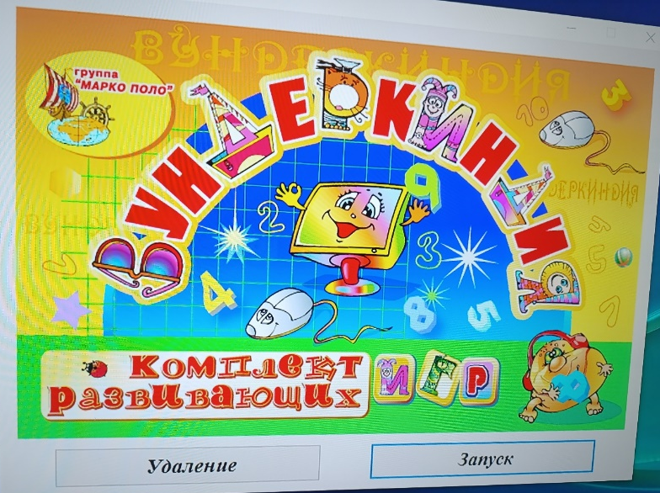
«Вундеркиндия» - это комплект интерактивных развивающих программ для индивидуальных и групповых занятий взрослых с детьми 2,5 – 7 лет. Комплект содержит множество игр разного уровня сложности, а также необычные раскраски и пазлы. Выполнение содержащихся в программе игровых заданий создаёт предпосылки для формирования у детей ассоциативного мышления и художественно-творческих способностей, способствует познавательному развитию дошкольников. Познавательное развитие — сложный комплексный процесс, затрагивающий многие стороны формирования личности ребёнка. Поэтому комплект по тематике разделён на пять блоков: «Игродром 2,5+», «Игродром 3+», «Игродром 3,5+», «Волшебные краски» и «Чудо-пазлы».
В первом блоке «Игродром 2,5+» - 16 игр, во втором и третьем («Игродром 3+» и «Игродром 3,5+») – по 25. Каждая игра содержит три уровня сложности, в каждом уровне - три версии выполнения задания, т.е., играя, дети встречаются с почти шестьюстами вариантами заданий. Кроме того, сложность возрастает и от игры к игре внутри каждого блока. Игровые задания разнообразны, взаимоувязаны друг с другом и направлены на развитие зрительного и зрительно-пространственного восприятия, внимания, памяти и логических способностей ребёнка.
Для развития художественно-творческих способностей в программу включены четвёртый и пятый блоки («Волшебные краски» и «Чудо-пазлы»). Игровые задания данных блоков – это настоящие «волшебные» картинки. Собранный или раскрашенный ребёнком рисунок «оживает» (превращается в маленький, но бесконечный мультфильм). Музыкальное сопровождение во время раскрашивания и звуковой фон оживших рисунков поднимают ребёнку настроение, дают заряд бодрости и формируют стереотип положительного восприятия окружающего мира.
На меню блочных интерфейсов программы (слева и справа от «иконок» игр) находятся кнопки, при помощи которых пользователь легко сможет перейти с одного игрового блока на другой. Например, чтобы открыть меню блока «Игродром 2,5+», следует нажать на красную кнопку. Нажатие на жёлтую кнопку откроет блок «Игродром 3+», на зелёную - «Игродром 3,5+». А голубая и розовая кнопки откроют, соответственно, блоки «Волшебные краски» и «Чудо-пазлы».
Кроме того, интерфейс каждой игры (заставки и самого задания) оснащён четырьмя кнопками, выполненными в виде красных квадратиков и расположенными по углам экрана. Нажатие на любую из этих кнопок позволяет игроку сразу вернуться в меню блока, что значительно ускоряет просмотр и выбор нужного в данный момент пользователю игрового задания.
Построение каждого занятия с использованием интерактивной панели зависит от возрастных и физиологических особенностей ребенка, от структуры дефекта у особых детей. Оно не должно превышать по времени 10 минут и должно является частью традиционного занятия.
Собственный опыт работы с использованием мультимедийных и интерактивных технологий в коррекционной педагогике подчеркивает их ключевую роль в развитии детей с особыми образовательными потребностями (ОВЗ):
1. Развитие личности - мультимедийные средства способствуют обогащению коммуникативного и социального опыта ребенка, что является важным аспектом его личностного роста. Помогают формировать самостоятельность, уверенность и ответственность через активное участие в образовательном процессе.
2. Многофункциональность и доступность. Интерактивные игры в коррекционной работе выступают как универсальный инструмент, подстраиваемый под разные уровни развития и интересы детей. Занимательность и современность таких игр делают процесс обучения привлекательным и увлекательным для детей.
3. Индивидуальный подход и адаптивность. Важнейший принцип работы с детьми ОВЗ — учет индивидуальных особенностей каждого ребенка. Интерактивная панель позволяет адаптировать учебный процесс, предоставляя возможность для индивидуализации и дифференциации обучения.
4. Повышение качества образования. Использование интерактивных технологий выводит образовательный процесс на новый уровень, делая его более эффективным и результативным. Улучшает усвоение знаний, умений и навыков благодаря визуализации и практическому применению информации.
5. Мотивация и эмоциональная насыщенность. Интерактивная панель создает положительную мотивацию к обучению, делая процесс ярким и увлекательным. Эмоциональная насыщенность занятий способствует лучшему усвоению материала и укреплению интереса к учебе.
6. Достижение максимальных возможностей развития.
Важнейшая задача коррекционной работы — обеспечить каждому ребенку возможность достичь своего максимального уровня развития. Интерактивные средства позволяют раскрывать и развивать природные задатки, таланты и способности детей, создавая условия для их полноценного развития. Таким образом, применение интерактивных технологий в коррекционной педагогике становится не просто актуальным, а необходимым условием для успешного и сбалансированного развития детей с ОВЗ, обеспечивая их полноценное включение в образовательный процесс и общество.

Комплект интерактивно-развивающих игр «Вундеркиндия»
на интерактивной панели «Asterix»

Серия включает в себя развивающие компьютерные игры-тренажеры для детей от 2 до 7 лет, объединенных в группы – «игродромы», обеспечивающие оптимальное воздействие на детей соответствующего возраста.
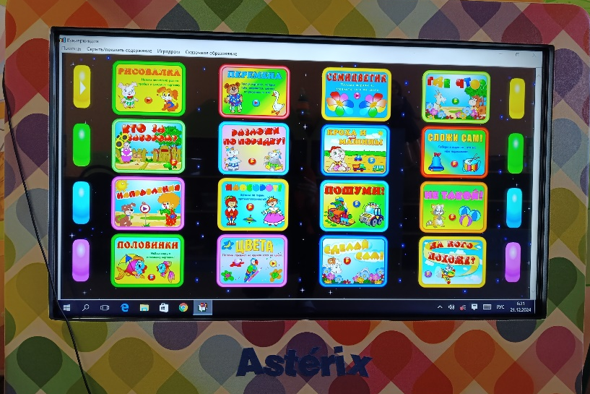
- Чудо-малыш:
- Рисовалка. Задание: нажми несколько разна пробел и увидишь картинку;
- Перемена. Задание: сделай картинку, которая тебе понравится, щелкая по рисункам на ней;
- Семицветик. Задание: положи шарики на предметы того же цвета;
- Где что? Задание: щелкни по тому, что находится за (висит на) заборе, лежит на (под) столом (полках, в шкафу, окне);
- Кто за забором? Задание: покажи кто находится за забором;
- Разложи по порядку. Задание: разложи предметы по убыванию (возрастанию) размеров;
- Кроха и машины. Задание: нажми на пробел несколько раз и увидишь картинку, назови ее;
- Сложи сам. Задание: собери в ящик то, что на нем нарисовано;
- Направления. Задание: щелкни по стрелке, которая показывает: вверх, вниз, вправо, влево;
- Наоборот. Задание: щелкни по парам противоположностей;
- Пошуми. Задание: щелкни по рисункам, кто подал голос? Что зашумело?
- Не такой. Задание: щелкни по предмету, который не такой как остальные;
- Половинки. Задание: найди вторую половинку картинки;
- Цвета. Задание: положи предмет на кружок того же цвета;
- Сделай сам. Задание: положи игрушку в шкаф, повесь картину над кроватью, положи книгу на диван, положи ботинок под ковер; щелкни по мячику под стулом, положи зайку на стул, а юлу перед зеркалом и т.д.
- На что похоже? Задание: щелкни по тому, на кого похоже облако.
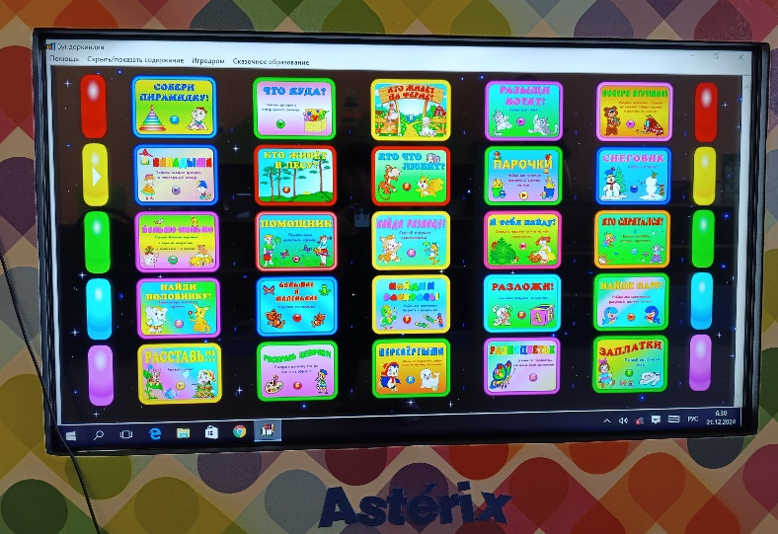
2. Игродром 3+:
- Собери пирамидку. Задание: собери пирамидку из деталей;
- Что куда? Задание: положи фигурку в контур нужного размера;
- Кто живет на ферме? Задание: нажми несколько раз на пробел и увидишь картинку?
- Разыщи всех котят! Задание: найди всех котят;
- Собери игрушку. Задание: рисунки порвались. Помоги их склеить. Собери кусочки и расставь по местам;
- Вкладыши. Задание: положи каждую фигурку в подходящий контур;
- Кто живет в лесу? Задание: нажми несколько раз на пробел и увидишь картинку;
- Кто, что любит? Задание: положи каждому то, что он любит;
- Парочки. Задание: найди две похожие картинки и щелкни по ним;
- Снеговик. Задание: собери снеговика;
- Больше-меньше. Задание: положи большие картинки в верхние квадратики, а маленькие – в нижний;
- Помощник. Задание: помоги маме наполнить корзинку;
- Найди разницу. Задание: сделай игрушки одинаковыми;
- Я тебя найду! Задание: сложи в корзину то, что на ней нарисовано;
- Кто спрятался? Задание: покажи животное, которое спряталось;
- Найди половинку. Задание: найди вторую половинку картинки;
- Большие и маленькие. Задание: расставь по порядку;
- Найди и раскрась. Задание: найди два одинаковых предмета и раскрась их одинаково;
- Разложи! Задание: расставь игрушки по местам;
- Найди пару. Задание: найди два одинаковых рисунка и щелкни по ним;
- Расставь! Задание: расставь сервиз (соотношение по цвету);
- Раскрась цепочку. Задание: раскрась цепочку так же, как и на образце;
- Перевертыши. Задание: щелкая по квадратикам, собери такую же картинку, что и рядом.
- Разноцветье. Задание: щелкни по предметам, раскрашенным одинаково;
- Заплатки. Задание: пришей заплатки на место.

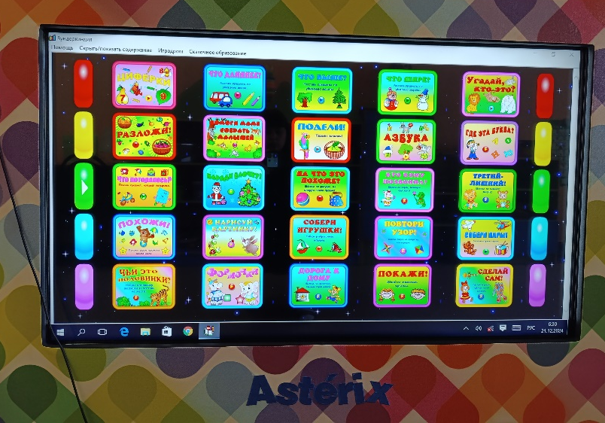
3. Игродром 3,5+:
- Циферки. Задание: нажимаешь на цифру, появляется такое же количество предметов;
- Что длиннее? Задание: расставь предметы по убыванию (возрастанию) длинны;
- Что выше? Задание: расставь предметы по убыванию (возрастанию) высоты;
- Что шире? Задание: расставь предметы по убыванию (возрастанию) ширины;
- Угадай, что это? Задание: соедини животное с его тенью;
- Разложи. Задание: один предмет положи в маленькую корзинку (коробку), а остальные – в большую;
- Помоги маме. Задание: помоги маме собрать своих малышей;
- Подели. Задание: подели пополам;
- Азбука. Задание: нажимаешь на букву, называешь ее;
- Где эта буква? Задание: найди букву, которую я назову;
- Что потерялось? Задание: покажи предмет, который потерялся;
- Наряди елочку. Задание: укрась елочку;
- На что это похоже? Задание: щелкни по фигуре, на которую похож предмет;
- Кто кому позвонил? Задание: щелкни по парам, звонящим друг другу;
- Третий лишний. Задание: щелкни по лишнему предмету;
- Похожи. Задание: положи предметы одного цвета рядом;
- Нарисуй картинку. Задание: сделай картинку, которая тебе понравится, щелкая по предметам на ней;
- Собери игрушки. Задание: собери разбросанные игрушки;
- Повтори узор. Задание: сделай такую же салфетку, что и рядом;
- Собери пары. Задание: разложи игрушки парами;
- Чьи это половинки? Задание: найди половинку зверушки и поставь на место;
- Формочки. Задание: положи каждую фигуру в подходящий контур;
- Дорога к дому. Задание: щелкая по кружочкам, проводи героя домой;
- Покажи. Задание: щелкай по называемым картинкам;
- Сделай сам. Задание: сделай игрушку, щелкая по ее деталям.
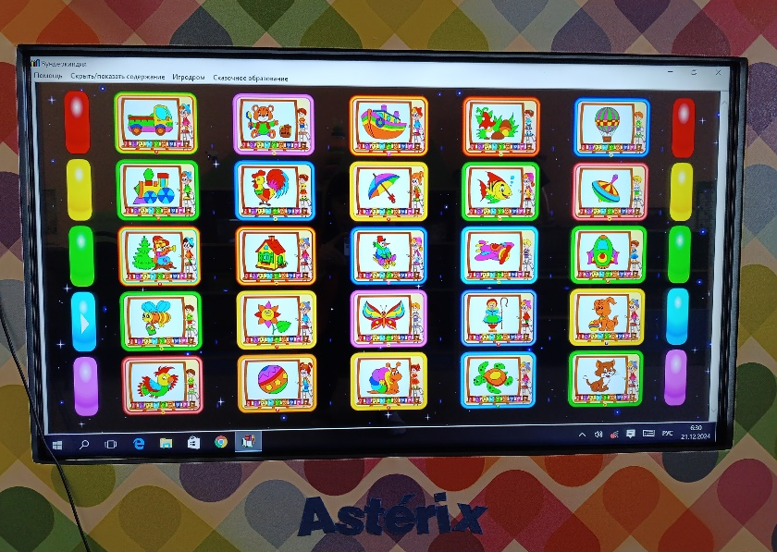
4. Волшебные краски для малышей: машина-грузовик; медвежонок с медом; корабль; грибная поляна; воздушный шар; паровоз; петух; зонт; рыба; юла; белка в лесу; дом; снеговик на санках; самолет; ракета; пчела с медом; цветик-семицветик; бабочка; красная шапочка; собачка с мячом; попугай; мяч; улитка; черепаха; кот.
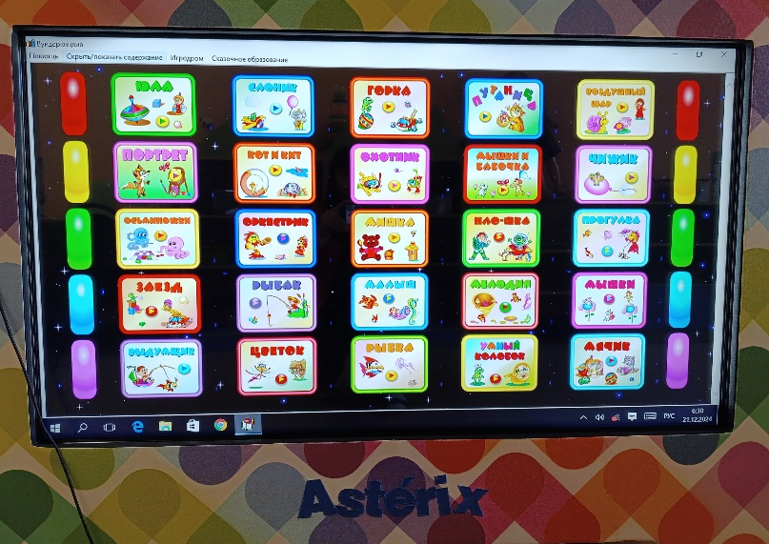
5. Чудо-пазлы: юла; слоник; горка; путаница; воздушный шар; портрет; кот и кит; охотник; мышки и бабочка; чижик; осьминожки; оркестрик; мишка; нло-шка; прогулка; заезд; рыбак; малыш; мелодия; мышки; выдумщик; цветок; рыбка; умный колобок; мячик.

